###### МИНИСТЕРСТВО НАУКИ И ВЫСШЕГО ОБРАЗОВАНИЯ РОССИЙСКОЙ ФЕДЕРАЦИИ

###### ФЕДЕРАЛЬНОЕ ГОСУДАРСТВЕННОЕ АВТОНОМНОЕ ОБРАЗОВАТЕЛЬНОЕ УЧРЕЖДЕНИЕ ВЫСШЕГО ОБРАЗОВАНИЯ

###### НОВОСИБИРСКИЙ НАЦИОНАЛЬНЫЙ ИССЛЕДОВАТЕЛЬСКИЙ ГОСУДАРСТВЕННЫЙ УНИВЕРСИТЕТ

###### Факультет информационных технологий

**Кафедра параллельных вычислений**

ОТЧЕТ

О ВЫПОЛНЕНИИ ЛАБОРАТОРНОЙ РАБОТЫ

«Лабораторная работа 1»

Студента 1 курса, 19210 группы

**Пирожков Андрей Константинович**

Направление 09.03.01 – «Информатика и вычислительная техника»

Преподаватель:

(ученая степень, звание)

В.Г.Сарычев

Новосибирск 2020

**СОДЕРЖАНИЕ**

ЦЕЛЬ 3

ЗАДАНИЕ 3

ОПИСАНИЕ РАБОТЫ 4

ЗАКЛЮЧЕНИЕ 5

Приложение 1 (2, …). *Наименование приложения* 6

# ЦЕЛЬ

* Изучение методики измерения времени работы подпрограммы
* Изучение приемов повышения точности измерения времени работы подпрограммы
* Изучение способов измерения времени работы подпрограммы
* Измерение времени работы подпрограммы в прикладной программе.

# ЗАДАНИЕ

1. Написать программу на языке C или C++, которая реализует выбранный алгоритм из задания
2. Проверить правильность работы программы на нескольких тестовых наборах входных данных
3. Выбрать значение параметра N таким, чтобы время работы программы было порядка 15 секунд
4. По приведенной методике определить время работы подпрограммы тестовой программы с относительной погрешностью не более 1%
5. Составить отчет по лабораторной работе.

**Вариант задания: 7**

Алгоритм сортировки методом пузырька. Дан массив случайных чисел длины N. На первой итерации попарно упорядочиваются все соседние элементы; на второй – все элементы, кроме последнего элемента; на третьей – все элементы, кроме последнего элемента и предпоследнего элемента и т.п.**ОПИСАНИЕ РАБОТЫ**

Для этой лабораторной работы был выбран язык программирования – Си (стандарта 1999г). Был написан алгоритм пузырьковой сортировки массива из 74250 элементов. Входные данные этого массива генерируются случайным образом.

Способ вычисления времени работы сортировки: таймер системного времени. Реализован с помощью функции clock().Фиксируется начальное время перед сортировкой и конечное время после сортировки. Далее вычитаем из одно другое и получаем приблизительное время сортировки.

Скриншот кода программы: 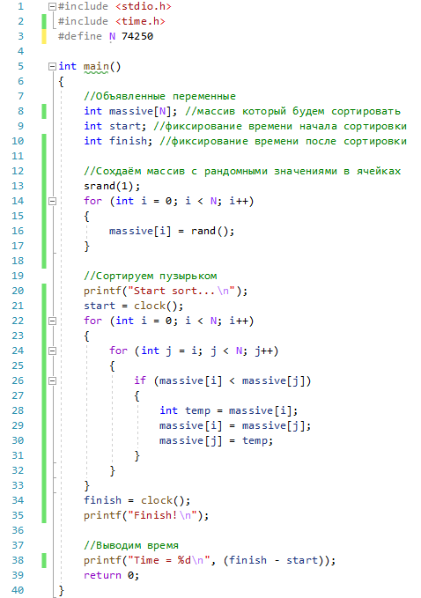

Результаты программы с разными входными данными:

1. Srand(1), среднее время: 15,0026014 с
   * 15,002957 с
   * 15,002889 с
   * 15,012271 с
   * 15,001046 с
   * 14,993844 с
2. Srand(2), среднее время: 15,0262772 с
   * 15,048029 с
   * 15,032792 с
   * 15,014996 с
   * 15,027544 с
   * 15,008025 с
3. Srand(3), среднее время: 14,9812858 с
   * 14,977334 с
   * 14,997386 с
   * 15,003296 с
   * 14,965173 с
   * 14,983230 с
4. Srand(1337228), среднее время: 15,035656 с
   * 15,027319 с
   * 15,042337 с
   * 15,024534 с
   * 15,052313 с
   * 15,031777 с

Исходя из этих результатов можно сказать, что входные данные также влияют на время сортировки массива.

# ЗАКЛЮЧЕНИЕ

В ходе этой лабораторной работы я изучил некоторые методики измерения времени работы программы, в частности применил таймер системного времени для вычисления. Также во время изучения материалов познакомился с приёмами повышения точности измерения времени работы подпрограммы, а также способами измерения времени работы подпрограммы. По полученным результатам в ходе лабораторной работы, я понял, что входные данные также влияют на работу программы, и время выполнения программы может занимать немножко разное время, ведь компьютер не всегда отдать все свои ресурсы на выполнение одной задачи.